奥斯企业管理平台

简单版进销存使用范围
及功能说明


深圳市新元数科技有限公司

奥斯在线简单版进销存体验站点：
test.os88.cn
登录名：test1至test10
密 码：test8888
网址：www.os88.com 电话：0755-82280077 邮箱：oshc@163.com 传真：0755-83699348
- 功能及使用范围
奥斯在线简单进销存主要功能包括：客户管理、产品管理、采购单、销售单、库存管理、应收应付管理及常用报表查询等。省略掉了很多与进销存管理不相关的功能模块，是一个最简单的单仓库、单用户的网页版进销存软件，特别适合小微型企业、个体户、单个门店的销售单打印、库存管理及应收应付管理，单用户操作，通俗易懂，简洁明晰。

- 菜单结构
我们在简单进销存中新增了【简单进销存】菜单，首次登陆进软件后请点击上方的【系统标准菜单】按钮打开菜单下拉列表，然后点击最后一个【简单进销存】。
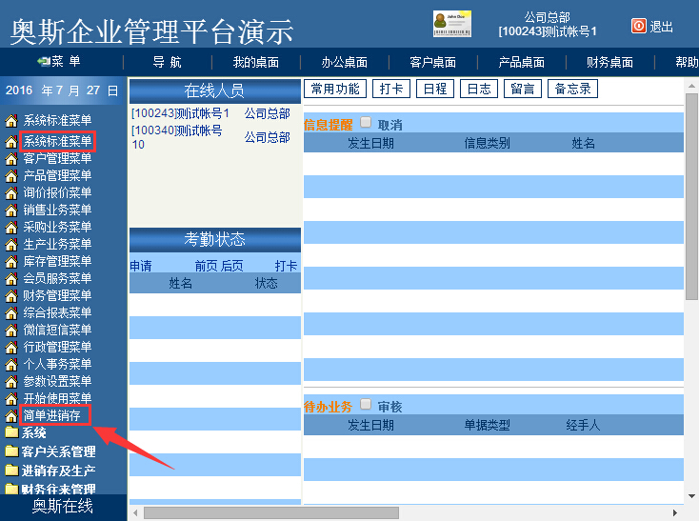

【简单进销存】菜单按照进销存软件的使用习惯，将所有需要使用到的菜单项一次性全部平铺出来，让您一目了然，最大限度的提高软件的使用效率：
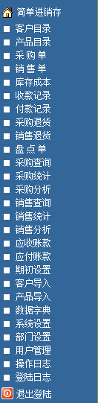

- 操作说明
（一）系统设置
1.企业信息设置：系统设置——企业信息设置——填写企业基本资料——保存
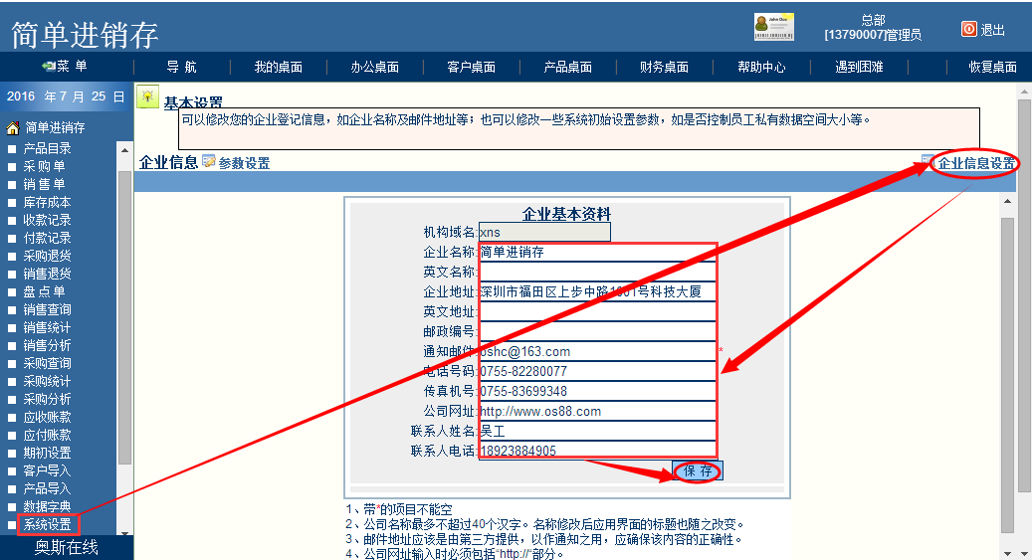
您填写的【企业名称】会显示在软件主界面左上方的标题栏中。

2.参数设置：系统设置——参数设置——设置日志保留天数、保留小数位数等。
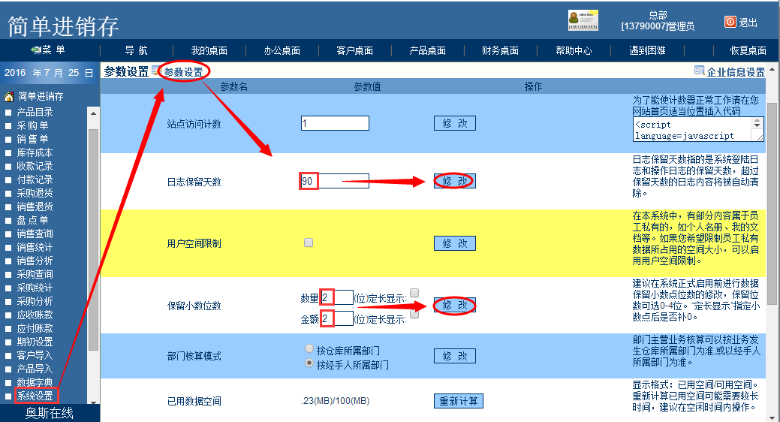

（二）设置产品单位
数据字典——产品单位——自定义——填写单位——保存
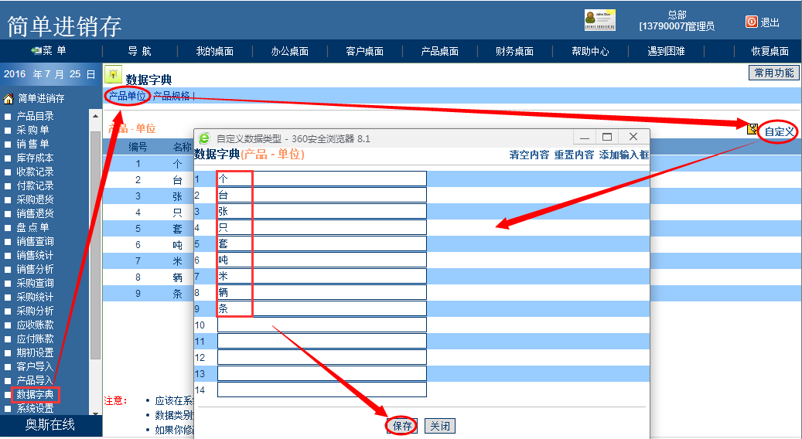

（三）单个产品新增
1.新增产品类别：产品目录——填写产品类别名称——新建类别
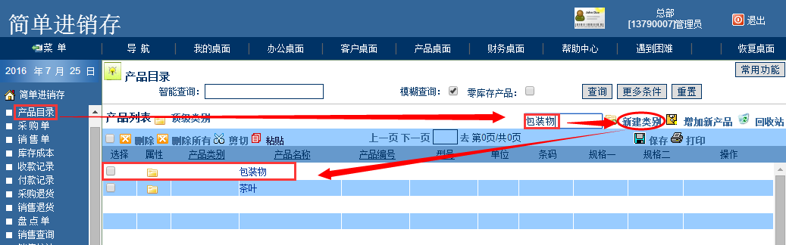
您可以根据您那边产品数量的多少和产品种类对所需要添加进软件中的产品资料进行分类，软件支持新建父类——子类的类别结构。

2.新增单个产品：产品目录——增加新产品——填写产品详细资料——保存
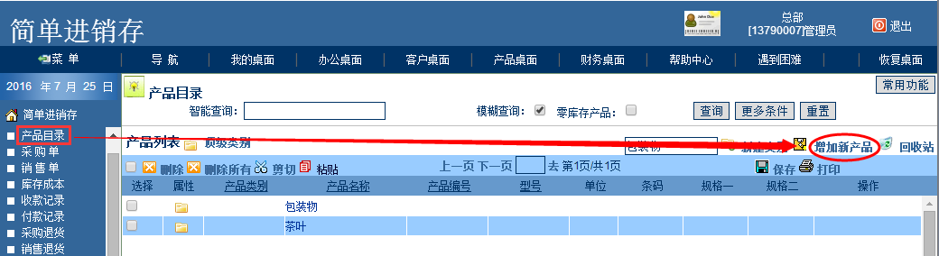
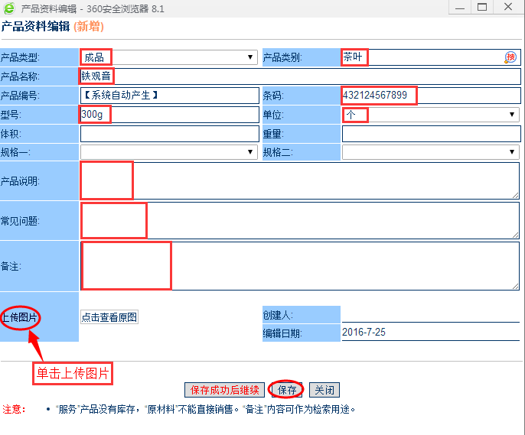
【产品类型】请务必选择【成品】，产品编号可以手动输入，但不能与已保存的产品编号重复，除了【产品名称】和【产品编号】，其余项为可选项，可填可不填。

（四）批量导入产品
1.产品资料模板下载：产品导入——产品资料模板下载——选择下载保存路径——下载
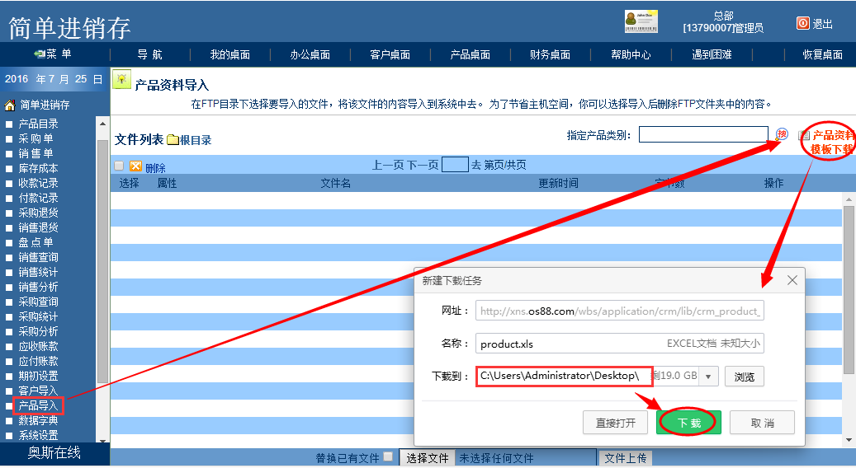
2. 填写产品导入模板：填写产品资料详细内容——保存
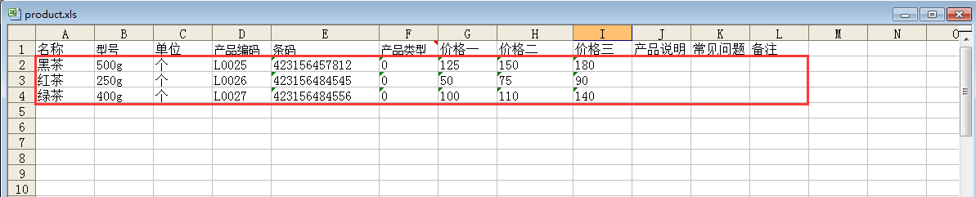
在进行产品档案导入时，【产品类型】请务必全部填0，软件允许对一个产品定义三种价格，对应Excel模版中的【价格一】【价格二】【价格三】，在导入时这三列数据不能为空，如果产品暂无这么多定价，可以【0】或占位符【—】代替。

3.导入产品：产品导入——选择产品类别——选择文件——文件上传——导入产品资料——确定——上传成功确认
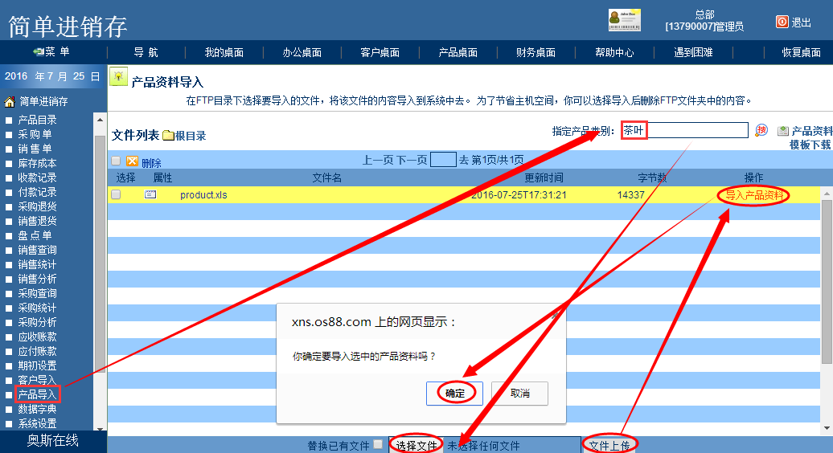
如果您在导入前有新增产品类别，在导入时请务必选择好【指定产品类别】，以让当前Excel中的产品资料全部新增至您所选产品类别目录下，如果没有选择，则所有产品资料全部新增至【产品目录】的根目录下。

（五）单个客户新增

客户资料和供应商资料都在【客户目录】下新增。因有些客户具有双重身份，即他既是你的客户又是你的供应商，或他既是你的供应商又是你的客户，软件中对于客户或供应商性质的判断取决于您对该客户或供应商做的首张单据，如果是采购单，即判断为供应商，相关款项会显示在【应付货款】中，如果是销售单，即判断为客户，相关款项会显示在【应收货款】中。

1.新增客户类别：客户目录——填写客户类别名称——新建文件夹
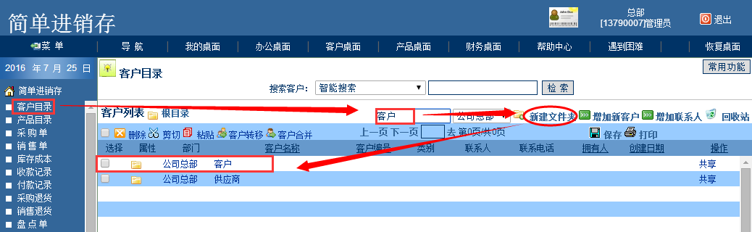
2.新增单个客户：客户目录——增加新客户——填写客户详细资料——保存
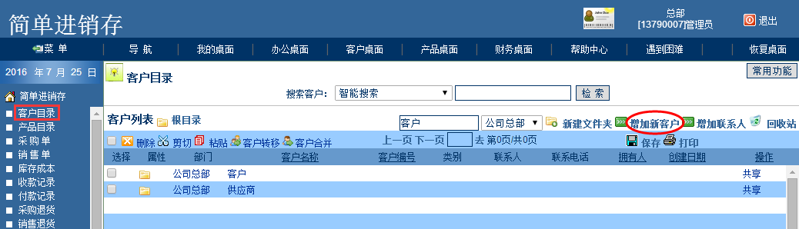
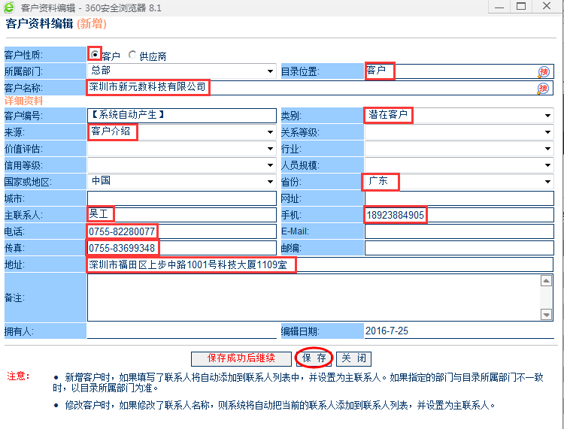
（六）批量导入客户资料
1.客户资料模板下载：客户导入——客户资料模板下载——选择下载保存路径——下载
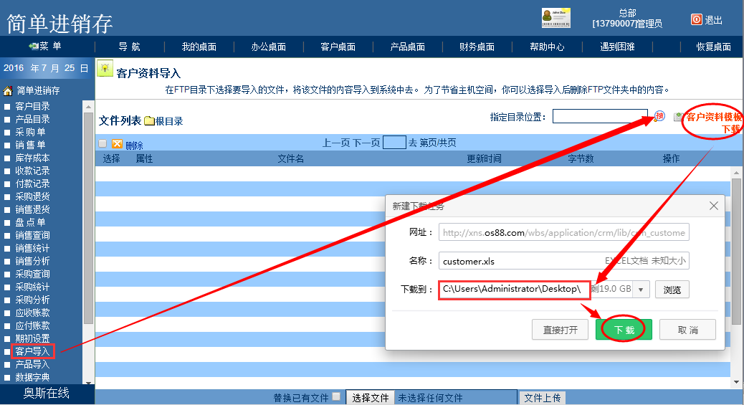
2. 填写客户导入模板：填写客户资料详细内容——保存
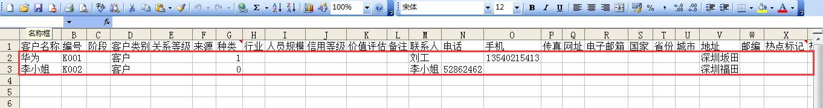

3.导入客户：客户导入——选择客户类别——选择文件——文件上传——导入客户资料——确定——上传成功确认
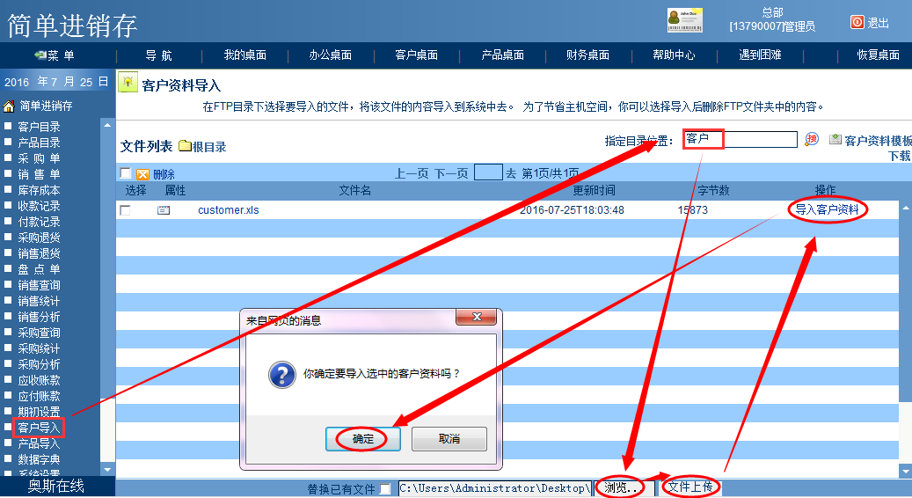

(七)、期初设置
1.期初应收设置：期初设置——应收账款——新增——选择客户填写应收金额——保存
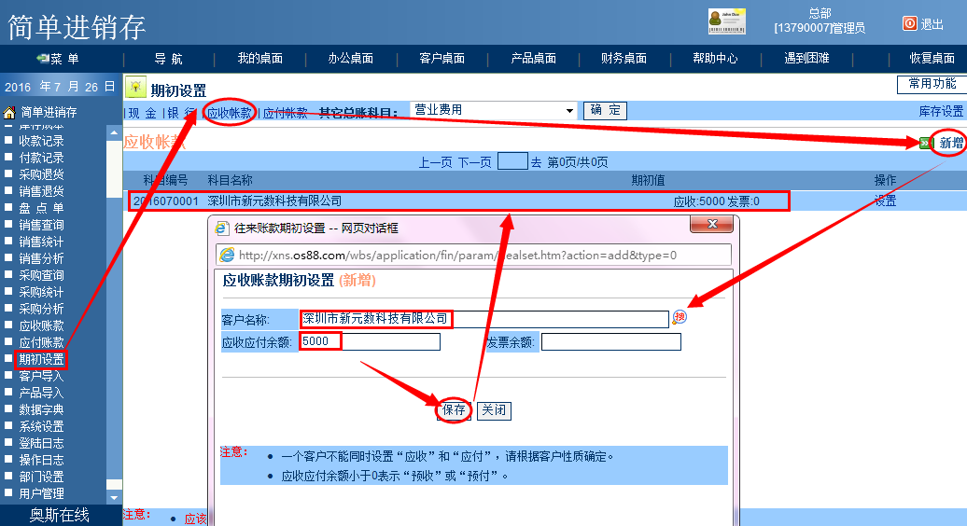
2.期初应付设置：期初设置——应付账款——新增——选择供应商填写应付金额——保存

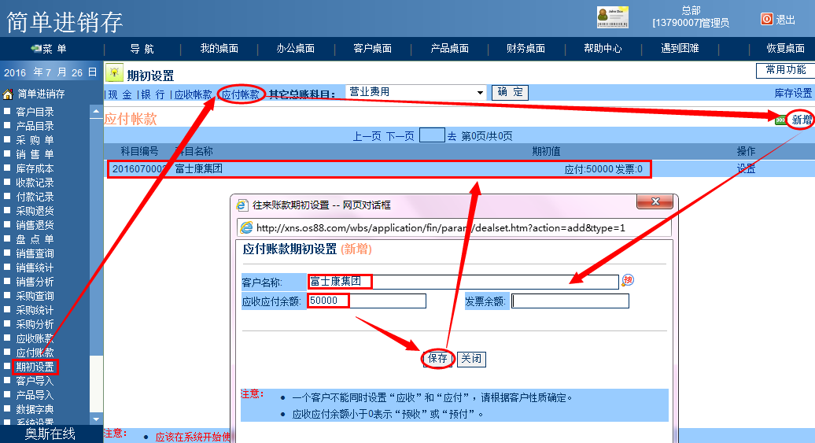

3.期初库存设置：期初设置——库存设置——单击产品后的期初值——设置——填写数量及金额——确定——保存
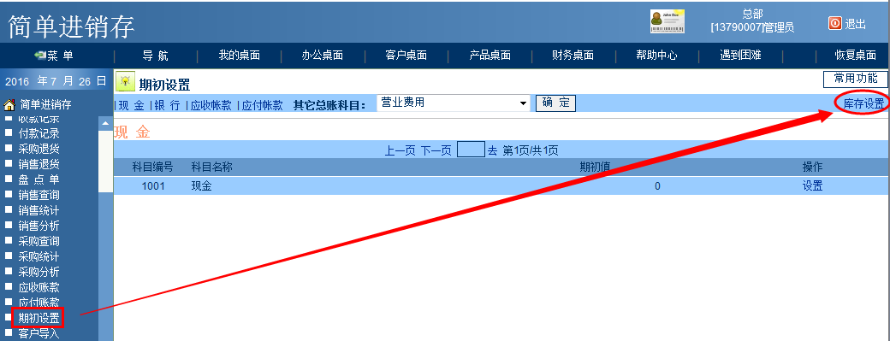
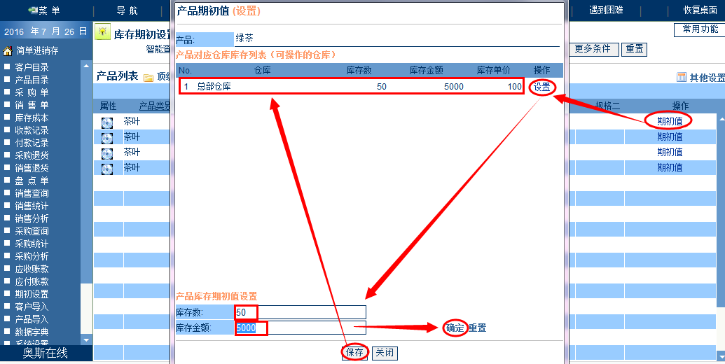
库存金额为您上面填写的库存数的库存总金额，【库存期初设置】仅适用于期初建账时设置，一旦该商品发生出入库记录了，就不能进行设置了，如还需调整库存，需通过【盘点单】进行库存调整。

（八）、新增采购单
1.新增采购单：采购单——增加采购单——选择供应商支付方式产品——填写数量单价——确认——保存
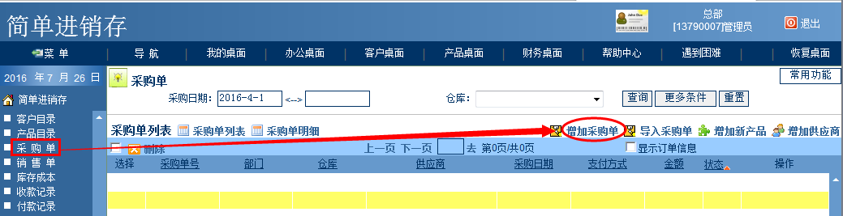
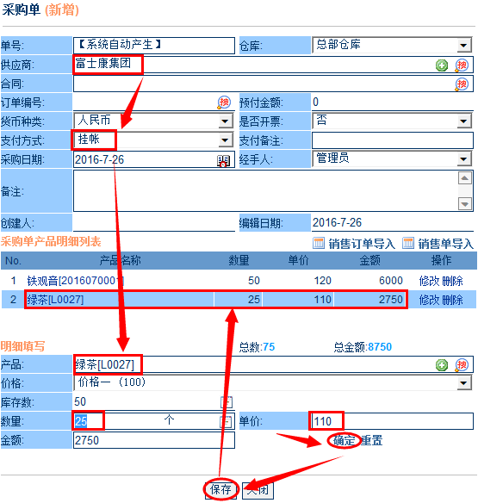
2.采购单查看、修改、审核、打印、付款、退货
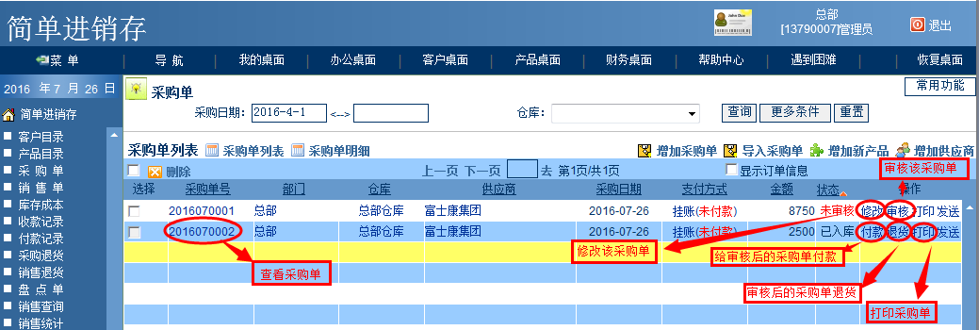

（九）、新增销售单
1.新增采购单：销售单——增加销售单——选择客户支付方式产品——填写数量单价——确认——保存
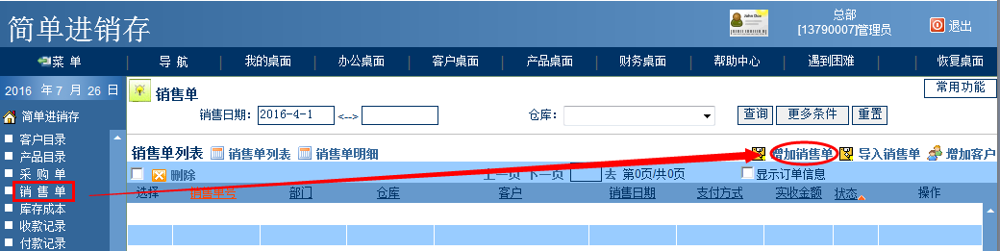
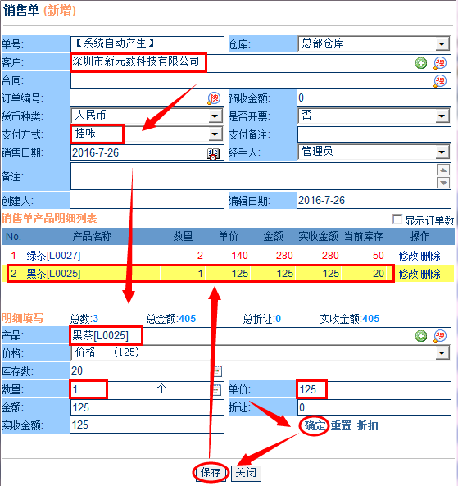

2. 销售单查看、修改、审核、打印、付款、退货
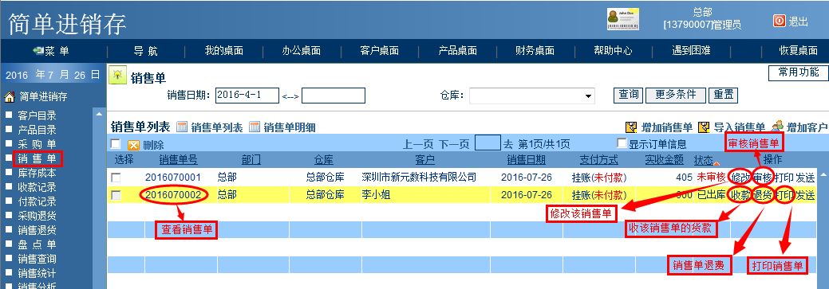

【采购单】和【销售单】在未审核时可以修改和删除，一旦点击【审核】按钮即记账，软件中的库存数量会正式更新。

（十）、库存管理
1.库存查询：库存成本——录入查询条件——查询——查看结果
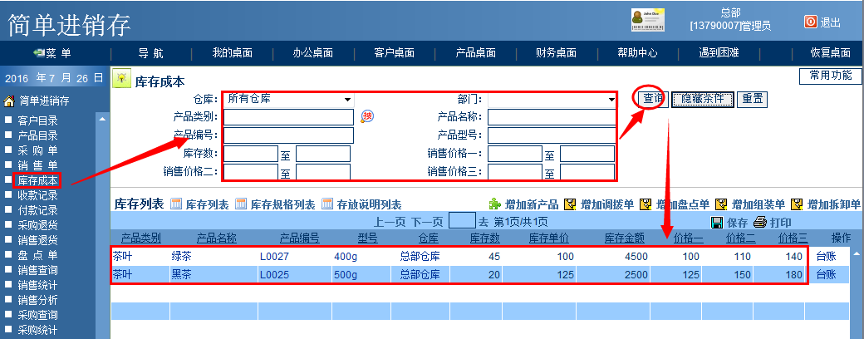

2.查询台账：库存成本——选择要查询的产品后的“台账”——产品台账——选择时候段——检索
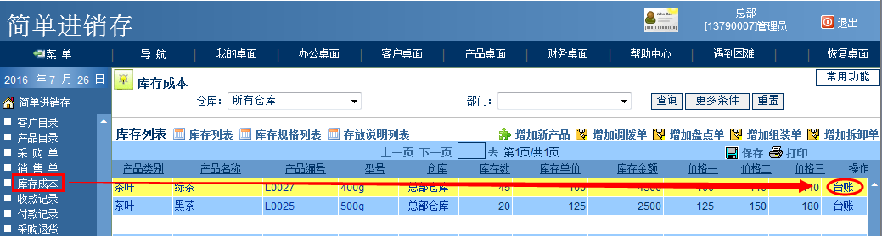
列表右上方的【保存】按钮是将当前显示结果导出成Word或Excel文件，【打印】按钮为直接打印当前显示结果。

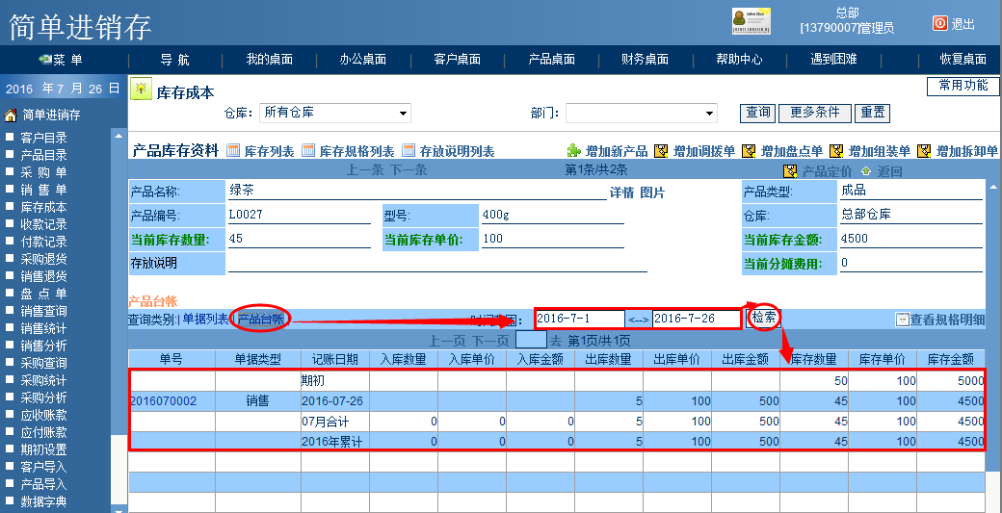
【台账】即产品流水账，是该产品在所选的日期区间内所发生的进出存流水。

（十一）、新增收款记录
1.新增收款记录：收款记录——增加收款记录——填写客户名称及金额——选择支付方式——保存
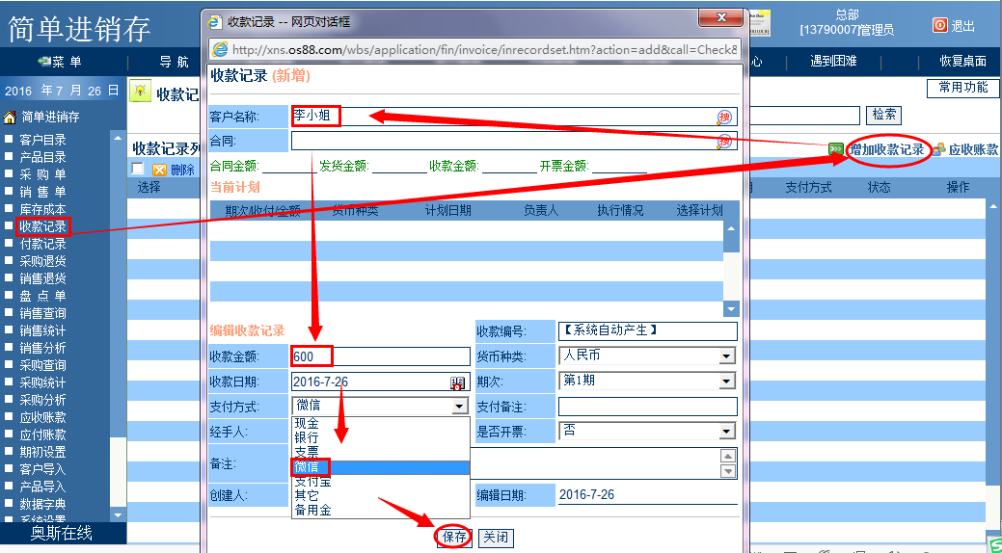

2.修改、审核、注销收款记录
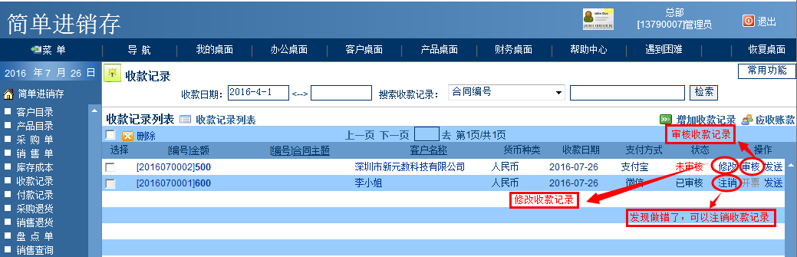
收款记录【审核】后会冲抵掉相应客户应收账款中的金额。

（十二）、新增付款记录
- 新增付款记录：付款记录——增加付款记录——填写供应商名称及金额——选择支付方式——保存
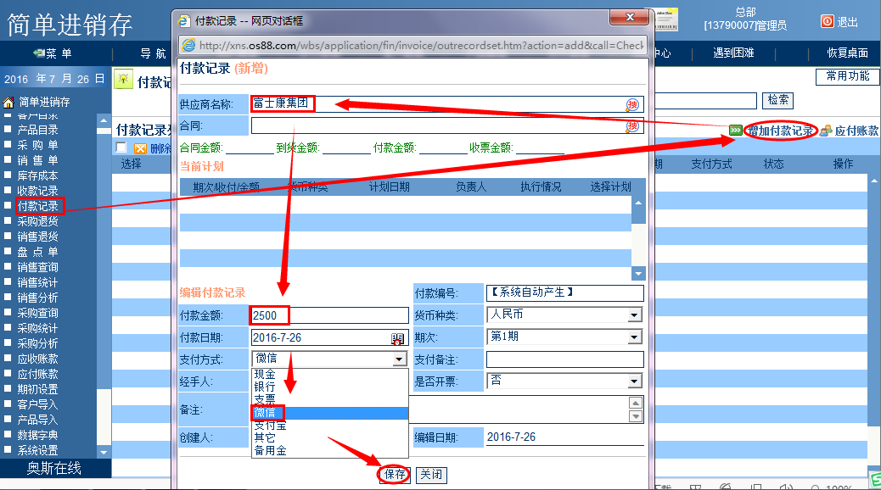
2.修改、审核、注销付款记录
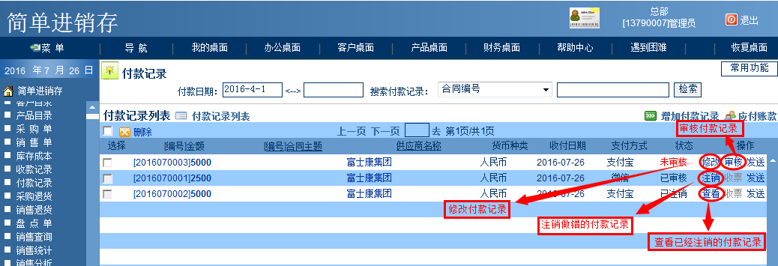
付款记录【审核】后会冲抵掉相应供应商应付账款中的金额。

（十三）新增采购退货单
- 新增采购退货单：采购退货——增加退货单——选择原始采购单支付方式——修改退货数量——确定——保存
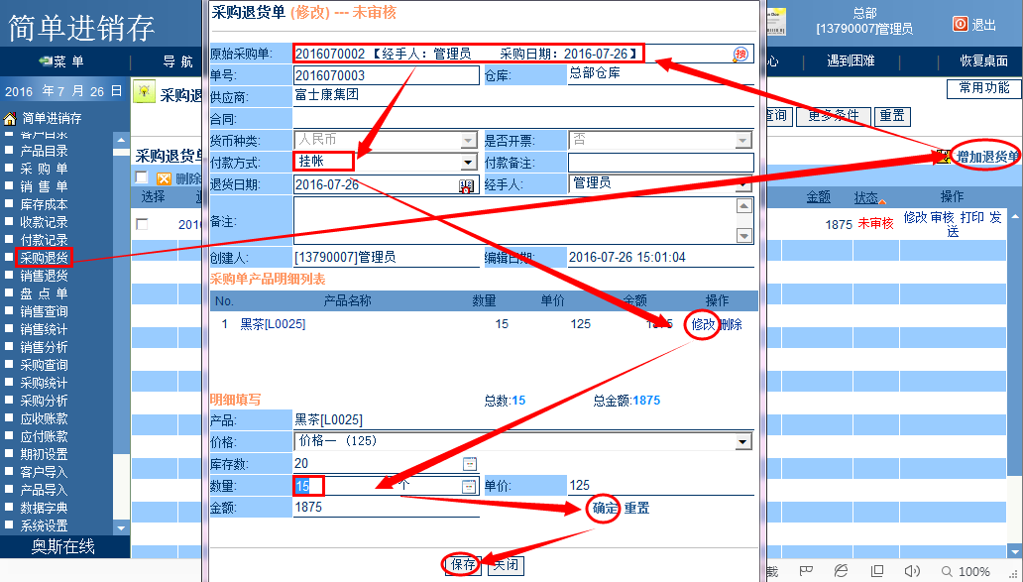
- 修改、审核、打印采购退货单
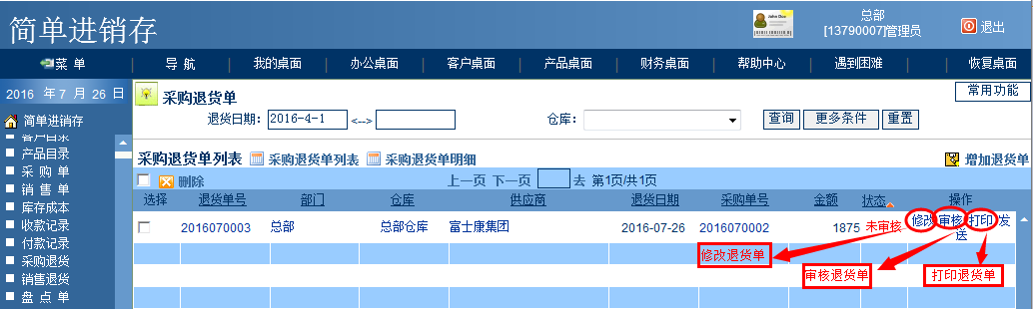

（十四）新增销售退货单
- 新增销售退货单：销售退货——增加退货单——选择原始销售单支付方式——修改退货数量——确定——保存
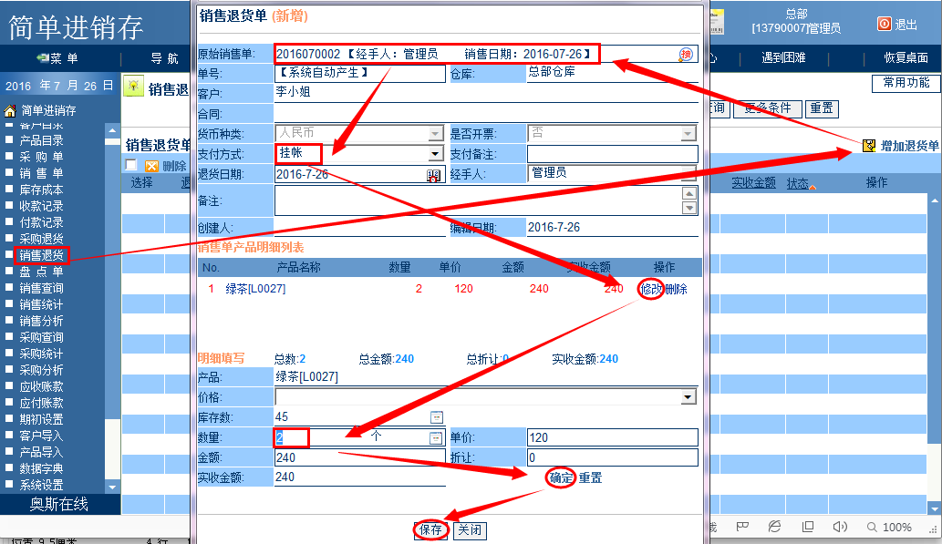

2.修改、审核、打印销售退货单
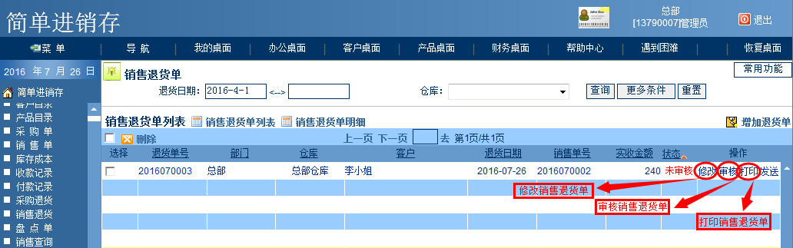

（十五）新增盘点单（要修改产品库存或产品库存成本的时候）
1.新增盘点单：盘点单——增加盘点单——选择产品——修改单价或库存金额——确定——保存
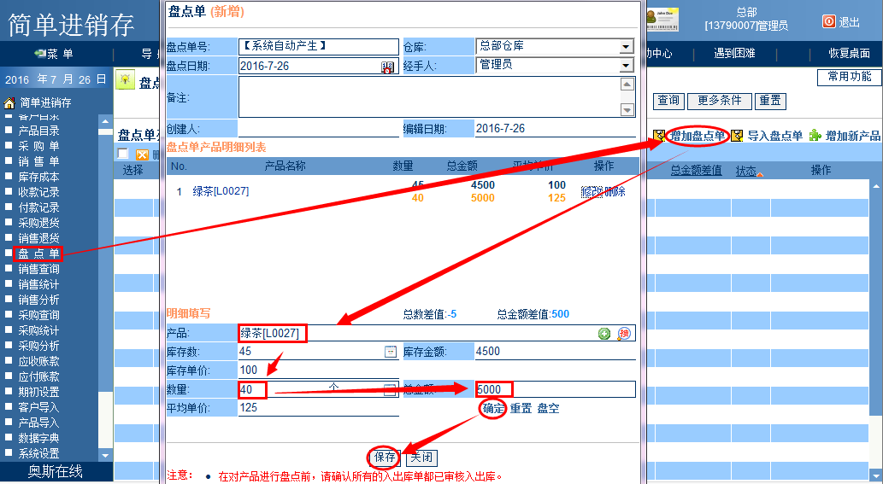

2.查看、修改、审核盘点单
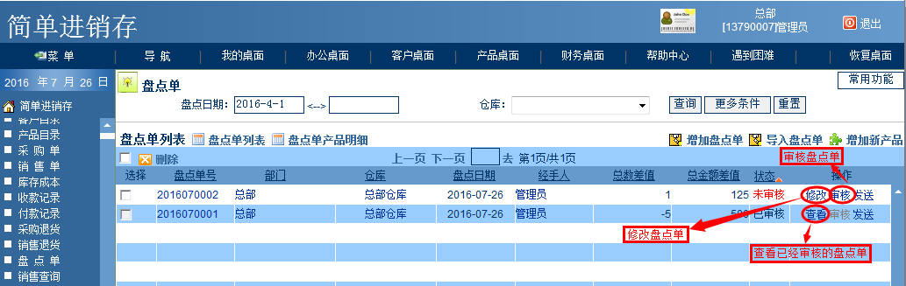
盘点单的主要作用就是调整库存，一般是用在某种商品库存不准确，即实际库存数和软件显示的账面数对不上的时候使用，盘点单如果盘盈会自动入库，盘亏会自动出库。

（十七）、查看应付账款
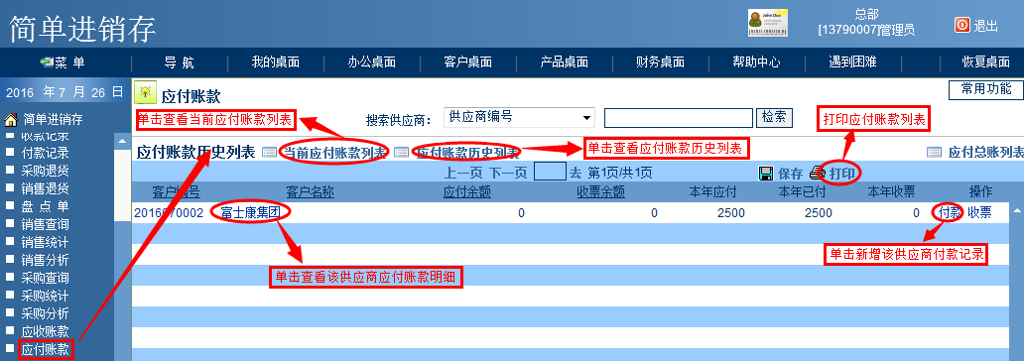
列表右上方的【保存】按钮是将当前显示结果导出成Word或Excel文件，【打印】按钮为直接打印当前显示结果。

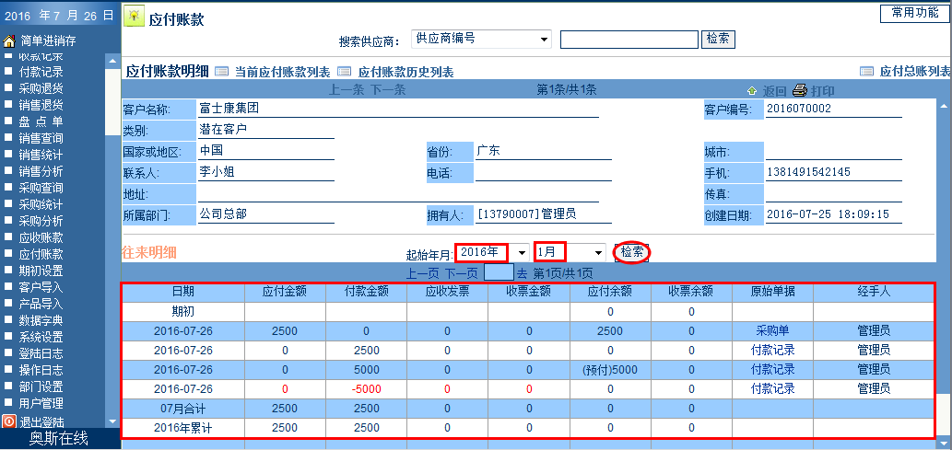

（十八）、查看应收账款
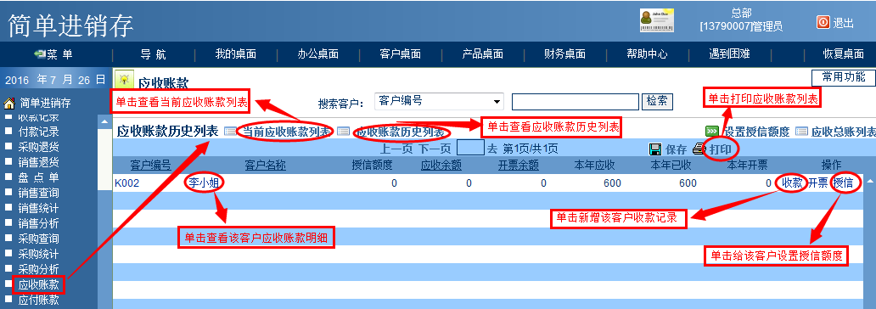
列表右上方的【保存】按钮是将当前显示结果导出成Word或Excel文件，【打印】按钮为直接打印当前显示结果。

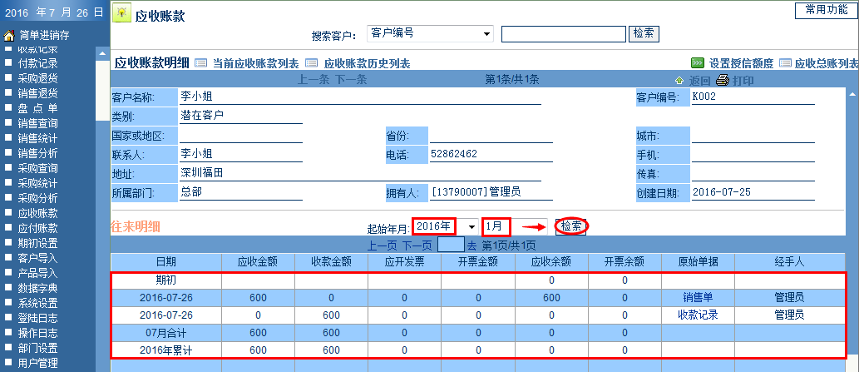

(十九)查看销售统计报表
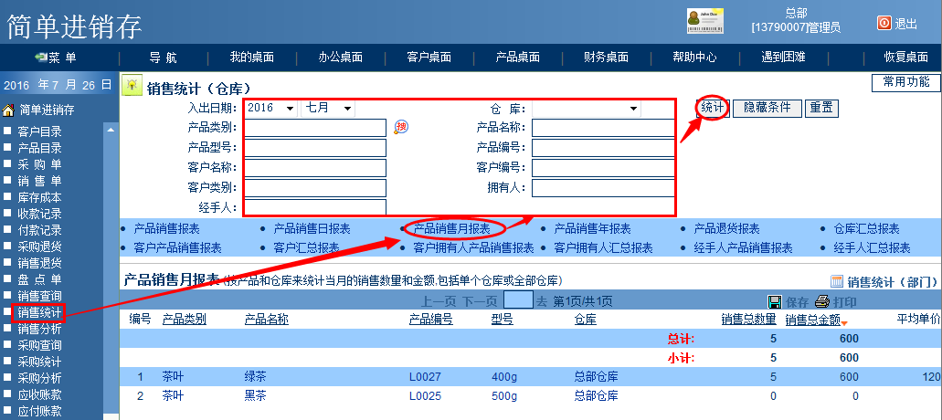

（二十）查看采购统计报表
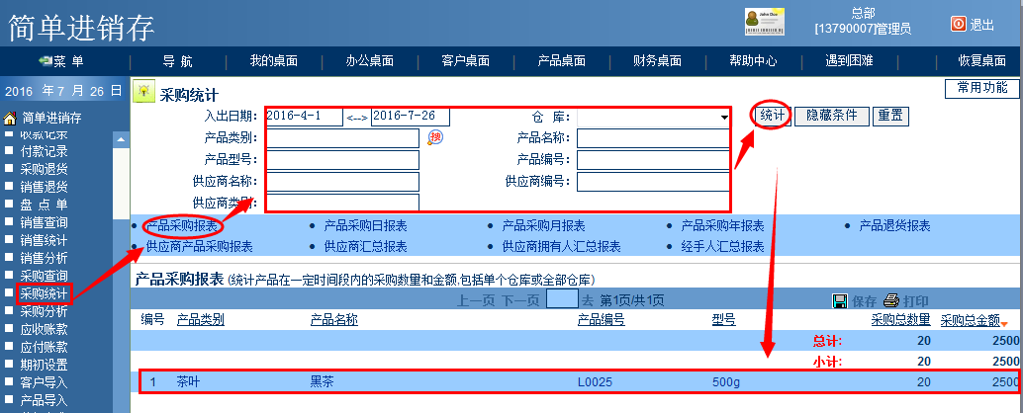

如有疑问，请扫描下方二维码，添加奥斯在线微信公众号，或微信搜索“奥斯在线”“os88_cn”我们将竭诚为您服务，欢迎试用！


